MES PREMIERS MOTS EN FRANÇAIS 1

bååååå(n)schor
hej, goddag
bonjour
bonsoir
savva
hur mår du?
ça va?
savva
jag mår bra
ça va

bjääääää
bra
bien
ä tåa
och du?
et toi?
märssi
tack
merci
ty tappäll kååååmaaaa
vad heter du?
tu t’appelles comment?
schö mappäll Stefan
jag heter Stefan
je m’appelle Stéphane
sill vo plä
ung. var så snäll, tack
s’il vous plaît
ty abitt o
var bor du?
tu habites où?
schabbit a Västerås
jag bor i Västerås
j’habite à Västerås
å röv åar
hej då
au revoir
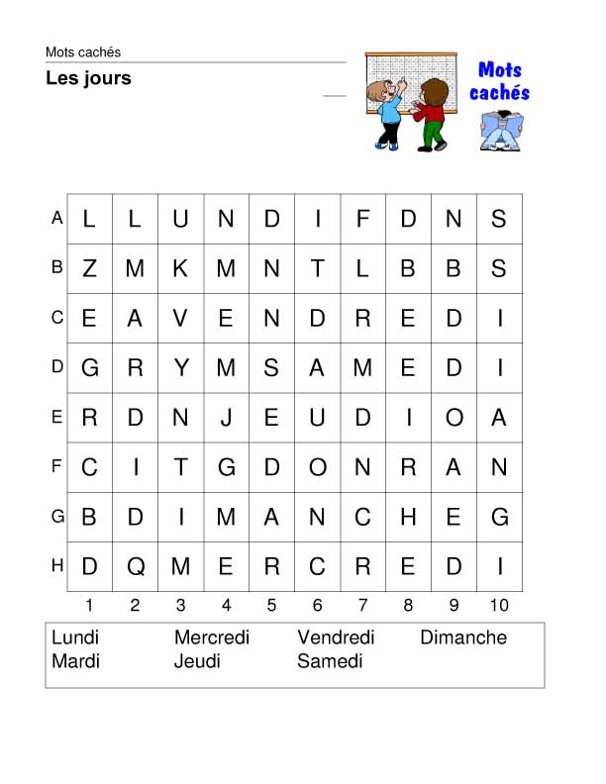

MES PREMIERS MOTS EN FRANÇAIS 2

tu as quel âge?
ty a käll asch
hur gammal är du?
j’ai 13 ans
schä träz aaaaaa(n)
doz
jag är 13 år
c’est combien?
sä kååååmbjäääää
hur mycket kostar det?
c’est 5 euros
sä sääää(n)k örå
det kostar 5 euro
1
öööööö
ett
2
dö
två
3
tråa
tre
4
kattr(ö)
fyra
5
sääää(n)k
fem
6
siss
sex
7
sätt
sju
8
u it
åtta
9
nöff
nio
10
diss
tio
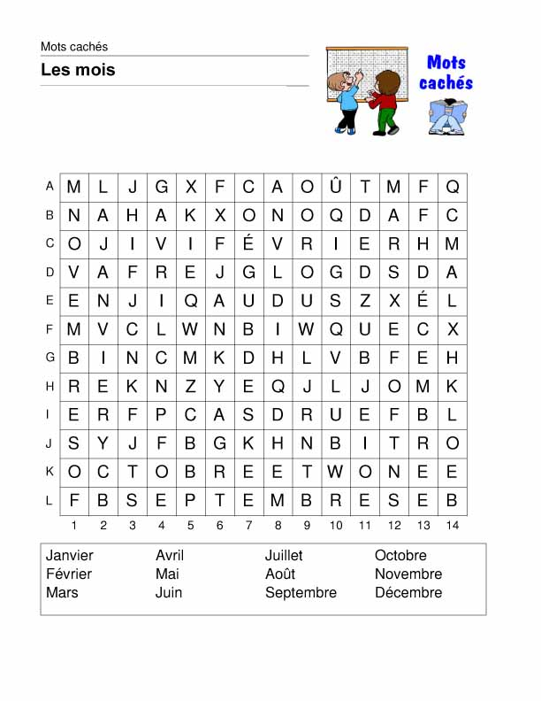

MES PREMIERS MOTS EN FRANÇAIS 3

il y a (?)
ilja
det finns, finns det?
qui est-ce?
ki äss
vem är det?
c’est (?)
sä
det är, är det?
qu’est-ce que c’est?
kässkö sä
vad är det?
je suis
schö su i
jag är
un garçon
ööööö garsååååå
en pojke
une fille
yn fijj
en flicka
voilà
vå alla
varsågod, se här, här är
à gauche
a gåsch
till vänster
à droite
a dråat
till höger
qu’est-ce que
kässkö
vad
qu’est-ce que tu aimes?
kässkö ty äm
vad gillar du?
j’aime
schäm
jag gillar
les bonbons
le båååå(n)bååååå
godis
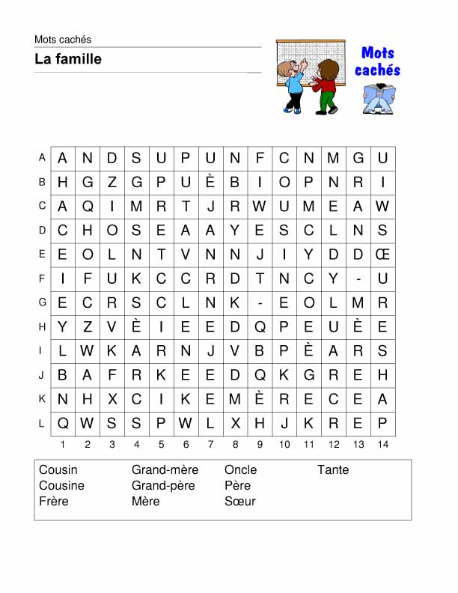

MES PREMIERS MOTS EN FRANÇAIS 1; prénom........................................résultat.............................

svensk översättning | stavning | uttal
jag heter Stefan
ung. var så snäll, tack
hej, goddag
hur mår du?
jag mår bra
vad heter du?
hej då
bra
och du?
tack
var bor du?
jag bor i Västerås

MES PREMIERS MOTS EN FRANÇAIS 2; prénom........................................résultat.............................

svensk översättning | stavning | uttal
hur mycket kostar det?
sju
tio
åtta
två
nio
hur gammal är du?
tre
jag är 13 år
det kostar 5 euro
ett
fyra
fem
sex

MES PREMIERS MOTS EN FRANÇAIS 3; prénom........................................résultat.............................

svensk översättning | stavning | uttal
vem är det?
vad
till höger
vad gillar du?
godis
det är, är det?
vad är det?
jag är
en pojke
en flicka
det finns, finns det?
jag gillar
varsågod, se här, här är
till vänster

